BAB IV
HASIL PENELITIAN DAN PENGEMBANGAN

Proses Pengembangan

Pengembangan yang dilakukan dalam penelitian ini mengarah pada buku cerita materi IPAS untuk kelas V materi tata surya. Pengembangan media tersebut dinyatakan valid berdasarkan nilai oleh guru kelas V, dosen, dan diuji coba kepada peserta didik kelas 5 di SD Negeri 105418 Sinah Kasih.
Pengembangan produk media ini menggunakan metode Research and Development (RnD) dan dilaksanakan melalui lima tahap berdasarkan model ADDIE (Analyze, Design, Development, Implementation, Evaluation). Adapun prosedur penelitian dan pengembangan ini menggunakan 5 tahapan seperti pemaparan berikut:
    - Tahap Analisis (Analyze)

Pada tahap ini, bertujuan untuk mengidentifikasi permasalahan permasalahan yang sedang dihadapi di kelas selama kegiatan belajar mengajar khususnya pada pembelajaran IPA. Pengambilan data dilakukan di SD Negeri 105418 Sinah Kasih pada kelas 5 dan juga wawancara dengan guru untuk mendapatkan informasi. Tahap awal analisis sebagai acuan awal dalam proses penyusunan media untuk meningkatkan hasil belajar siswa.

37

    - Desain (Design)
Tahap perancangan terdapat beberapa hal yang harus dilakukan yakni pengkajian materi dalam pengembangan ini menggunakan materi IPA kelas V tentang Tata Surya”, langkah selanjutnya adalah perancangan buku cerita yang berjudul “Ayu Si Astronot”, proses perancangan buku cerita diawali dengan membuat story board dan merancang kebutuhan pengembangan buku cerita menggunakan aplikasi canva dengan menggunakan ukuran A5. Setelah buku cerita dirancang, selanjutnya perancangan instrumen kuesioner yang digunakan untuk validasi media dan melakukan perancangan instrument test.
    - Tahap Pengembangan (Development)

Pada tahap pengembangan, peneliti membuat buku cerita yang hendak dikembangkan. Hal pertama yang dilakukan yakni pembuatan cover dengan desain semenarik mungkin supaya peserta didik tertarik. Cover berisikan identitas buku cerita dan tema materi serta identitas nama penyusun. Setelah pembuatan cover telah dilakukan, dilanjutkan dengan membuat desain konten atau isi yang dikembangkan berisikan cerita tentang macam-macam planet yang disesuaikan dengan materi yang ada pada pembelajaran IPAS tentang tata surya”.
Pada pengembangan media, peneliti menggunakan aplikasi yaitu canva. Kedua aplikasi dipilih karena karena sesuai dengan kebutuhan. Canva digunakan untuk pengumpulan, pengolahan gambar yang dibutuhkan dan penulisan teks. Pembuatan gambar disesuaikan dengan alur cerita yang

telah disusun. Adapun proses pengembangan media dalam penelitian ini adalah:
      - Menyiapkan aplikasi canva (di hp atau di laptop)
      - Menyiapkan teks cerita yang akan dimasukkan ke dalam media.

      - Mencari dan mengumpulkan gambar yang akan digunakan dalam media melalui aplikasi canva.
      - Mengolah gambar agar sesuai dengan yang dibutuhkan dalam media melalui aplikasi canva.
      - Mengabungkan beberapa gambar dan elemen-elemen hiasan yang tepat sesuai dengan cerita diperoleh melalui photoshop.
      - Menambahkan teks cerita berdasarkan alur cerita yang telah dibuat dengan bantuan canva.
Berikut hasil dari buku cerita tersebut:

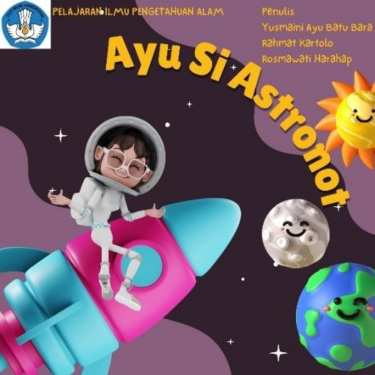

Gambar 4.1 Cover

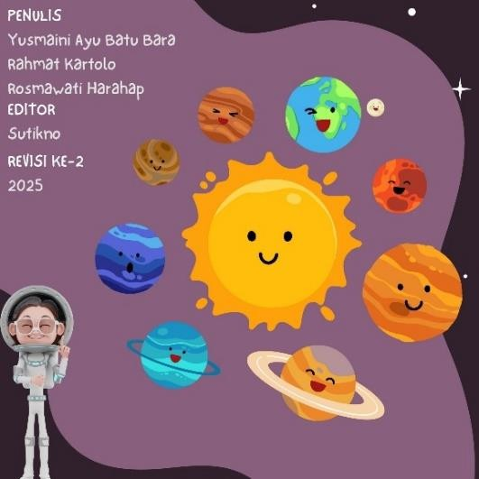

Gambar 4.2 Bagian penulis

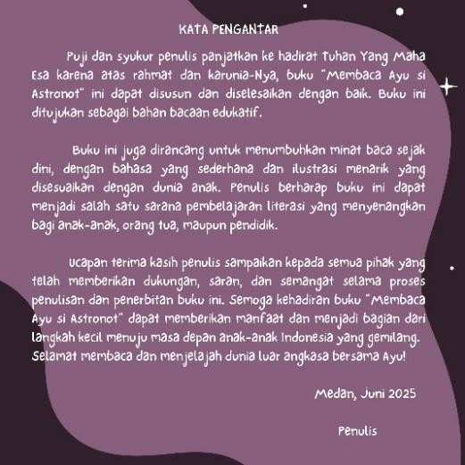

Gambar 4.3 Kata pengantar

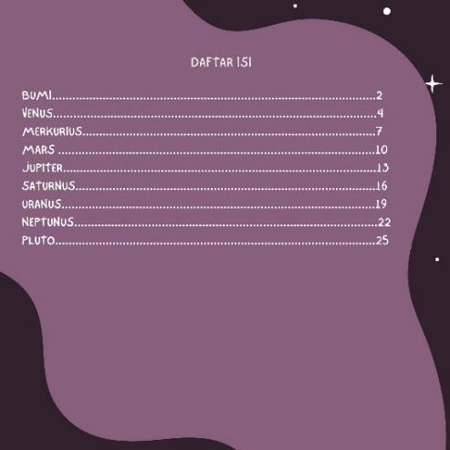

Gambar 4.4 Daftar isi

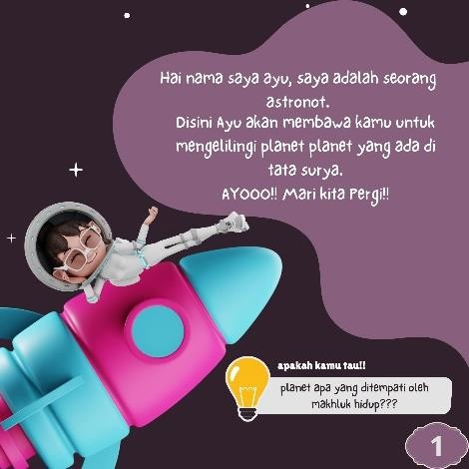

Gambar 4.5 Halaman 1

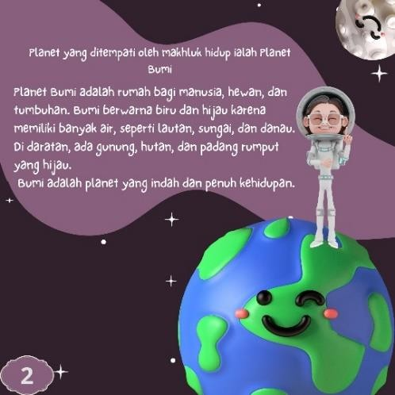

Gambar 4.6 halaman 2

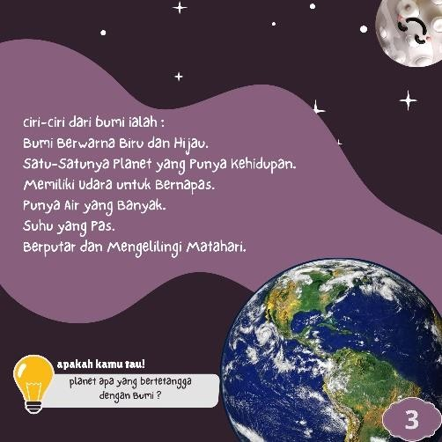

Gambar 4.7 Halaman 3

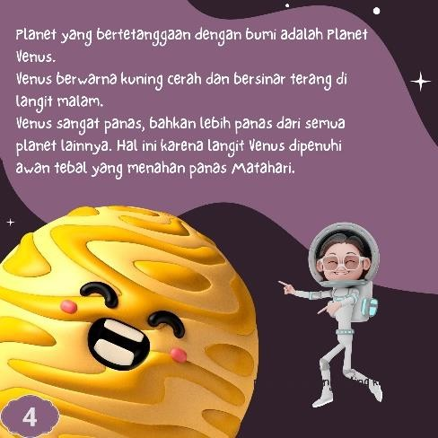

Gambar 4.8 Halaman 4

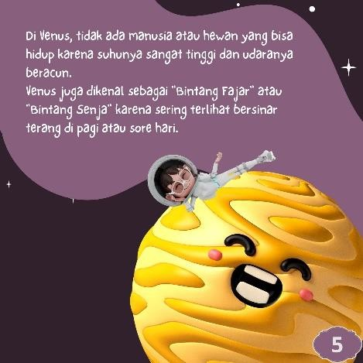

Gambar 4.9 Halaman 5

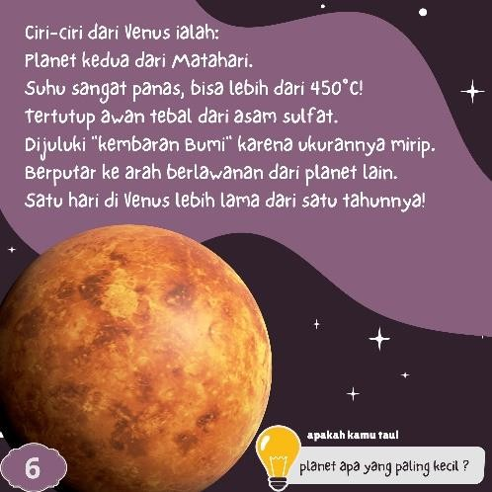

Gambar 4.10 Halaman 6

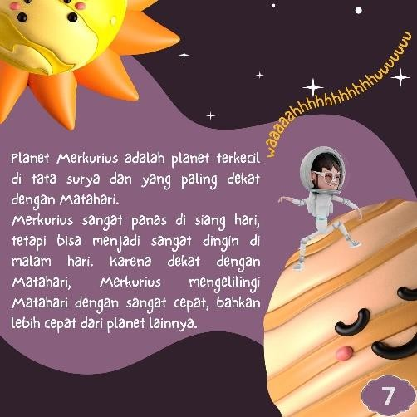

Gambar 4.11 Halaman 7

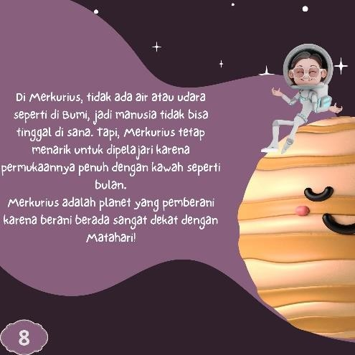

Gambar 4.12 Halaman 8

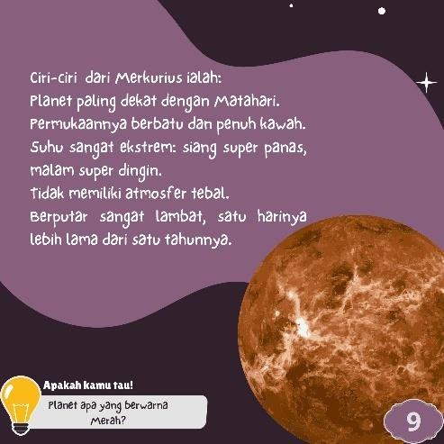

Gambar 4.13 Halaman 9

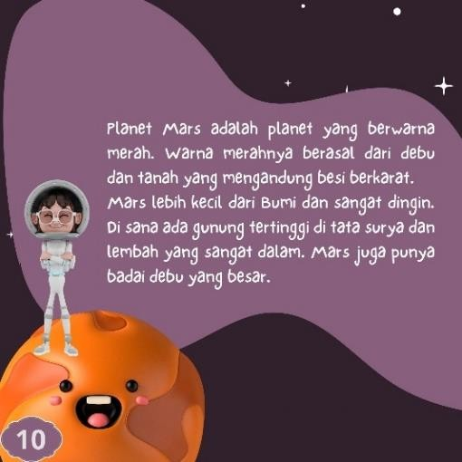

Gambar 4.14 Halaman 10

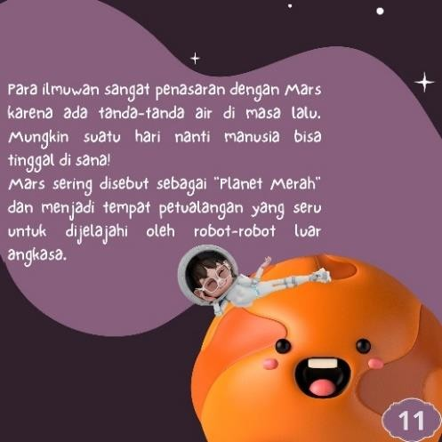

Gambar 4.15 Halaman 11

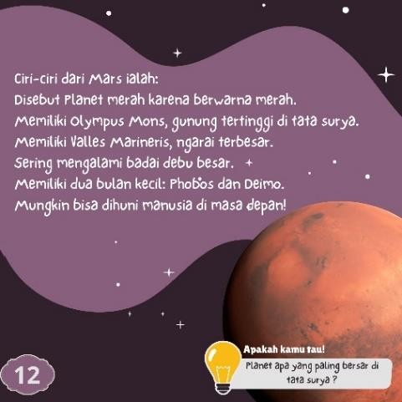

Gambar 4.16 Halaman 12

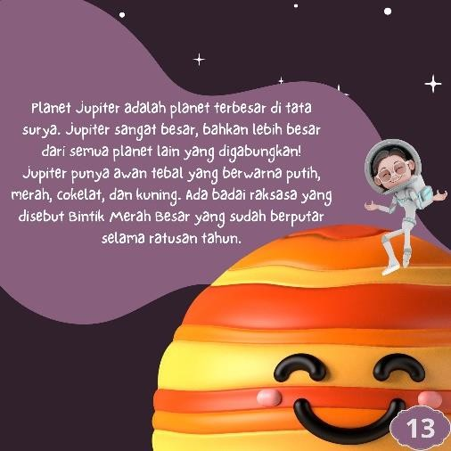

Gambar 4.18 Halaman 13

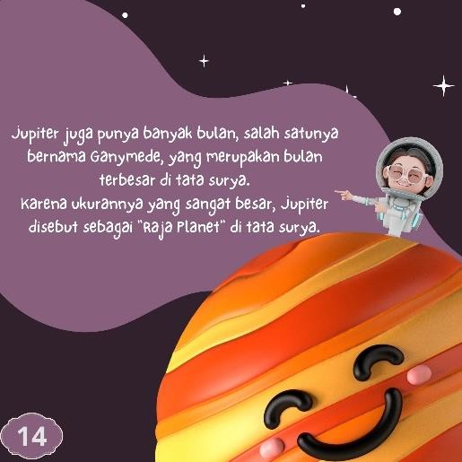

Gambar 4.19 Halaman 14

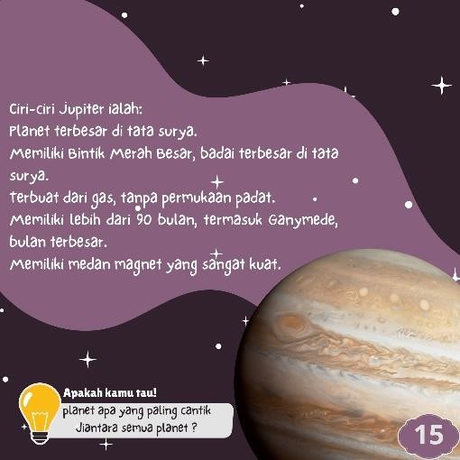

Gambar 4.20 Halaman 15

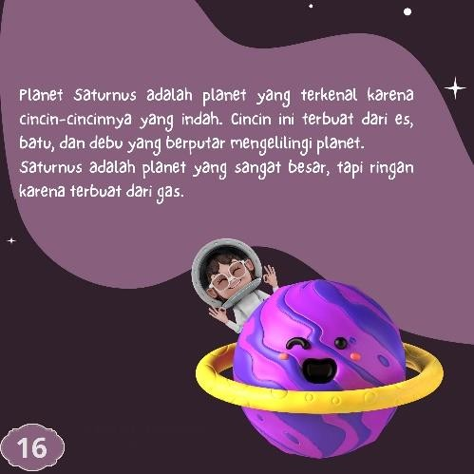

Gambar 4.21 Halaman 16

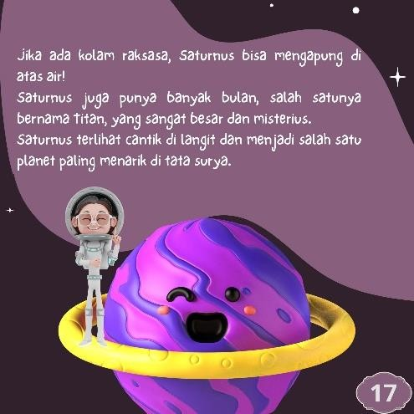

Gambar 4.22 Halaman 17

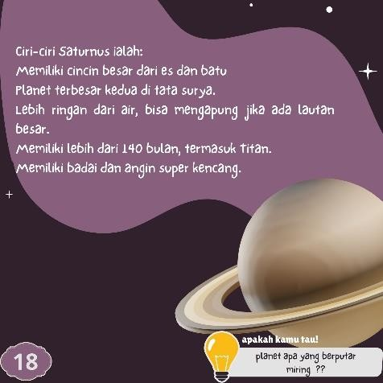

Gambar 4.23 Halaman 18

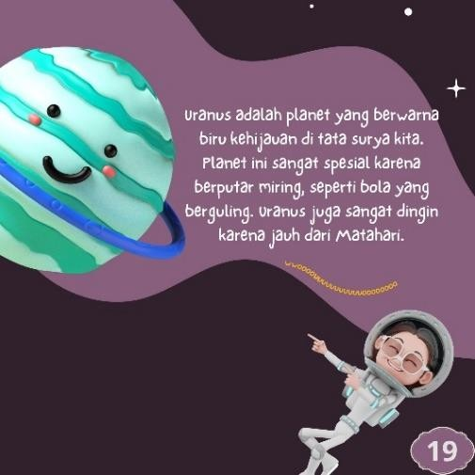

Gambar 4.24 Halaman 19

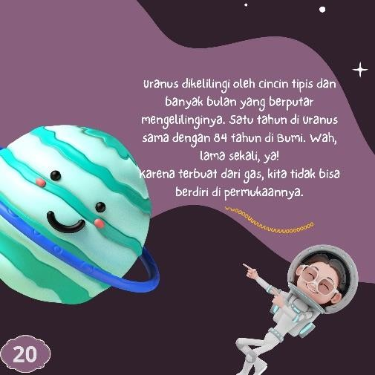

Gambar 4.25 Halaman 20

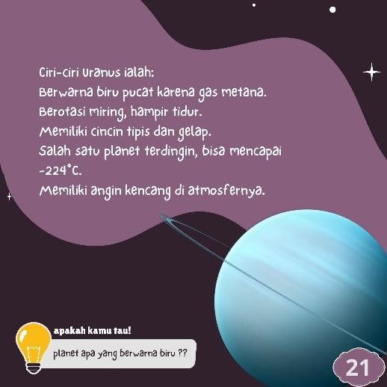

Gambar 4.26 Halaman 21

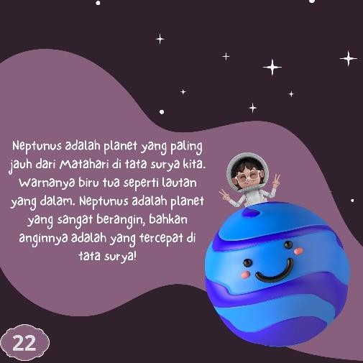

Gambar 4.27 Halaman 22

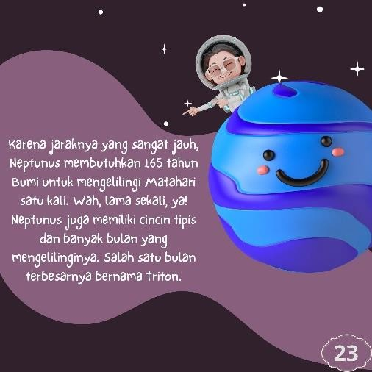

Gambar 4.28 Halaman 23

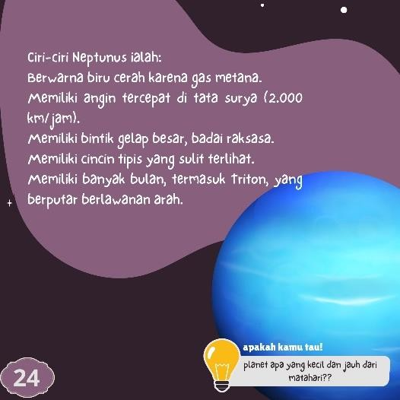

Gambar 4.29 Halaman 24

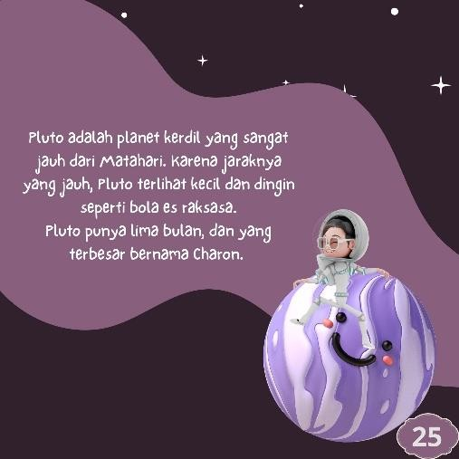

Gambar 4.30 Halaman 25

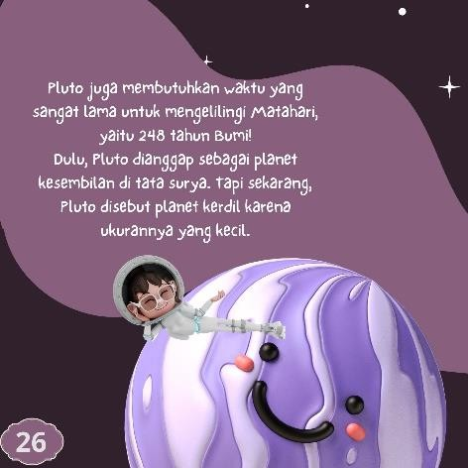

Gambar 4.31 Halaman 26

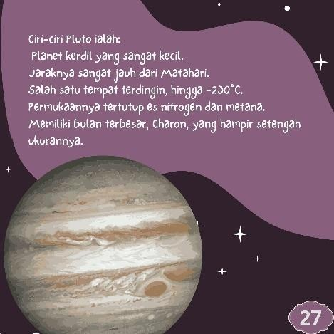

Gambar 4.32 Halaman 27

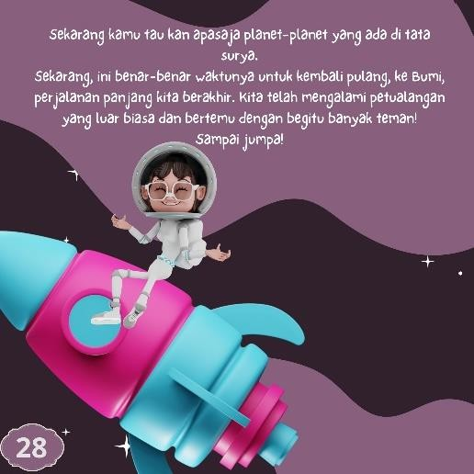

Gambar 4.33 Halaman 28

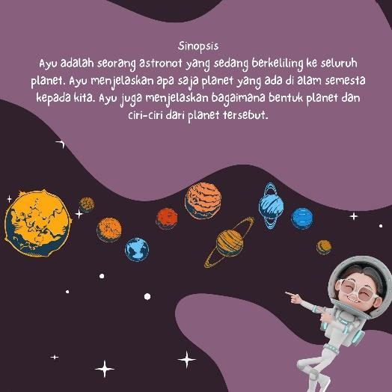

Gambar 4.34 Cover belakang

Media yang sudah selesai dikembangkan, selanjutnya dilakukan validasi. Validasi media dilakukan oleh dosen dan guru wali kelas untuk mengetahui kelayakan media sebelum dilakukan uji coba. Jika masih terdapat kekurangan, maka diperlukan perbaikan hingga layak digunakan.

    - Tahap Implementasi (Implementation)
Pada tahap ini, peneliti ujicobakan kepada 8 siswa kelas V SD Negeri 105418 Sinah Kasih. Uji coba dilakukan untuk mengetahui peningkatan keterampilan membaca setelah menggunakan media buku cerita.
    - Tahap Evaluasi (Evaluation)

Tahap ini merupakan tahap terakhir yang dilakukan pada model ADDIE. Evaluasi dilakukan dengan melakukan analisis angket validasi guru dan dosen, tujuannya untuk mengetahui kelayakan media, sedangkan angket respon siswa untuk mengetahui respon siswa kelas V SD Negeri 105418 Sinah Kasih terhadap penggunaan media buku cerita pada mata Pelajaran IPA materi tata surya.
    - Penyajian dan Analisis Data Uji Produk

- Data Validitas

Hasil validasi pengembangan yang dilakukan oleh peneliti pada guru dan siswa kelas V SD Negeri 105418 Sinah Kasih terhadap pengembangan media Buku cerita pada mata pelajaran IPAS bertujuan untuk mengetahui tingkat validitas media buku cerita. Hasil Validasi ini dilakukan oleh dosen bahasa Indonesia dan guru kelas. Data yang diperoleh dari kedua validator tersebut berupa data kuantitatif dan data kualitatif. Data kuantitatif diperoleh dari perolehan skor validasi, sedangkan data kualitatif diperoleh dari kritik dan saran para validator. Berikut ini penilaian validasi:

Validasi Guru Kelas Tabel 4.1
NO | BUTIR PENILAIAN | SKOR | JUMLAH SKOR
1 | Desain cover menarik bagi peserta didik | 4 | 4
2 | Ukuran huruf yang digunakan sesuai dan  dapat terbaca oleh peserta didik | 4 | 4
3 | Ukuran gambar yang digunakan sesuai  dan terlihat jelas | 4 | 4
4 | Pemilihan warna yang digunakan tidak  mengganggu tulisan | 4 | 3
5 | Media mampu mengukur minat dan  kemampuan membaca pada peserta didik | 4 | 4
6 | Penggunaan gaya huruf yang sesuai  dengan usia peserta didik | 4 | 3
7 | Media yang dikembangkan memiliki  tampilan yang menarik | 4 | 4
8 | Tata letak gambar dan objek  proporsional | 4 | 3
9 | Kesesuaian dalam pemilihan dan  penggunaan warna pada media buku cerita | 4 | 3

10 | Gambar yang digunakan sesuai dengan  isi cerita | 4 | 4
11 | Kenyamanan bahan yang digunakan  pada buku cerita | 4 | 4
12 | Keamanan bahan yang digunakan pada  buku cerita bagi guru dan peserta didik | 4 | 3
13 | Ketepatan pemilihan bahan yang  digunakan pada buku cerita | 4 | 3
14 | Media yang dikembangkan tepat sasaran | 4 | 4
15 | Kesesuaian buku cerita dengan tingkat  perkembangan kognitif peserta didik | 4 | 3
16 | Penggunaan media buku cerita dapat  menarik minat belajar peserta didik | 4 | 4
17 | Bahasa mudah dipahami oleh peserta  didik | 4 | 4
18 | Kejelasan informasi yang disampaikan | 4 | 4
19 | Ketepatan dialog/teks dengan materi | 4 | 3
20 | Penggunaan bahasa yang tetap santun dan tidak mengurangi nilai-nilai  pendidikan | 4 | 4

21 | Teks dialog yang digunakan dalam media dapat menyampaikan materi  dengan cepat | 4 | 3
22 | Media ini mudah digunakan dalam  proses pembelajaran | 4 | 4
23 | Materi yang ada di dalam media mudah  dimengerti oleh peserta didik | 4 | 4
24 | Bahasa yang digunakan mudah  dimengerti oleh peserta didik | 4 | 3
25 | Bahasa yang digunakan sesuai dengan  tingkat berpikir peserta didik | 4 | 3
Total |  | 100 | 89

Pada analisis data hasil validasi guru diperoleh nilai 89 berdasarkan tabel diatas, maka dapat dihitung tingkat presentase validasi bahan ajar membaca sebagai berikut:
Nilai Kevalidan = ^{𝑠𝑘𝑜𝑟} ^{𝑦𝑎𝑛𝑔} ^{𝑑𝑖𝑝𝑒𝑟𝑜𝑙𝑒ℎ} 𝑥 100% = ⋯.
𝑠𝑘𝑜𝑟 𝑚𝑎𝑘𝑠𝑖𝑚𝑎𝑙

Nilai kevalidan = ¹⁰⁰ 𝑥 100% = ⋯.
100

Bedasarkan hasil perhitungan tersebut menunjukkan presentase validasi materi sebesar 89% berdasarkan aspek materi produk yang dikembangkan dinyatakan sangat valid dan dapat digunakan untuk pengujian.

Validasi Dosen Table 4.2
NO | BUTIR PENILAIAN | SKOR | JUMLAH SKOR
1 | Desain cover menarik | 4 | 3
2 | Ukuran huruf yang digunakan sesuai | 4 | 3
3 | Ukuran gambar yang digunakan sesuai  dan terlihat jelas | 4 | 3
4 | Pemilihan warna yang digunakan tidak  mengganggu tulisan | 4 | 4
5 | Penggunaan gaya huruf yang sesuai  dengan usia peserta didik | 4 | 3
6 | Media yang dikembangkan memiliki  tampilan yang menarik | 4 | 3
7 | Tata letak gambar dan objek  proporsional | 4 | 3
8 | Kesesuaian dalam pemilihan dan  penggunaan warna pada media big book | 4 | 3
9 | Gambar yang digunakan sesuai dengan  isi cerita | 4 | 3

10 | Kenyamanan bahan yang digunakan  pada buku cerita | 4 | 4
11 | Keamanan bahan yang digunakan pada  buku cerita bagi guru dan peserta didik | 4 | 3
12 | Ketepatan pemilihan bahan yang  digunakan pada buku cerita | 4 | 3
13 | Media yang dikembangkan tepat sasaran | 4 | 3
14 | Bahasa mudah dipahami oleh peserta  didik | 4 | 3
15 | Kejelasan informasi yang disampaikan | 4 | 3
16 | Ketepatan dialog/teks dengan materi | 4 | 3
17 | Penggunaan bahasa yang tetap santun dan tidak mengurangi nilai-nilai  pendidikan | 4 | 3
18 | Teks dialog yang digunakan dalam media dapat menyampaikan materi  dengan tepat | 4 | 3
19 | Bahasa yang digunakan mudah  dimengerti oleh peserta didik | 4 | 3
20 | Bahasa yang digunakan sesuai dengan  tingkat berpikir peserta didik | 4 | 3
Total |  | 80 | 62

Pada analisis data hasil validasi dosen diperoleh nilai 62 berdasarkan tabel diatas, maka dapat dihitung tingkat presentase validasi bahan ajar membaca sebagai berikut:
Nilai Kevalidan = ^{𝑠𝑘𝑜𝑟} ^{𝑦𝑎𝑛𝑔} ^{𝑑𝑖𝑝𝑒𝑟𝑜𝑙𝑒ℎ} 𝑥 100% = ⋯.
𝑠𝑘𝑜𝑟 𝑚𝑎𝑘𝑠𝑖𝑚𝑎𝑙

Nilai kevalidan = ¹⁰⁰ 𝑥 100% = ⋯.
100

Bedasarkan hasil perhitungan tersebut menunjukkan presentase validasi materi sebesar 77,5% berdasarkan aspek materi produk yang dikembangkan dinyatakan sangat valid dan dapat digunakan untuk pengujian. Namun menurut dosen terdapat saran dan masukan untuk melakukan perbaikan pada produk buku “Ayu Si Astronot” supaya lebih sempurna.

Angket Siswa Table 4.3
NO | BUTIR PENILAIAN | SKOR | JUMLAH  SKOR
1 | Desain cover big book menarik bagi  peserta didik | 4
2 | Ukuran huruf yang digunakan sesuai dan  dapat terbaca oleh peserta didik | 4

3 | Ukuran gambar yang digunakan sesuai  dan terlihat jelas | 4
4 | Pemilihan warna yang digunakan tidak  mengganggu tulisan | 4
5 | Media mampu mengukur minat dan  kemampuan membaca pada peserta didik | 4
6 | Penggunaan gaya huruf yang sesuai  dengan usia peserta didik | 4
7 | Media yang dikembangkan memiliki  tampilan yang menarik | 4
8 | Tata letak gambar dan objek  proporsional | 4
9 | Kesesuaian dalam pemilihan dan  penggunaan warna pada media big book | 4
10 | Gambar yang digunakan sesuai dengan  isi cerita | 4
Total |  | 40

Nilai Kevalidan = ^{𝑠𝑘𝑜𝑟} ^{𝑦𝑎𝑛𝑔} ^{𝑑𝑖𝑝𝑒𝑟𝑜𝑙𝑒ℎ} 𝑥 100% = ⋯.
𝑠𝑘𝑜𝑟 𝑚𝑎𝑘𝑠𝑖𝑚𝑎𝑙

Nilai kevalidan = ⁴⁰ 𝑥 100% = ⋯.
40

- Angket Respon Peserta Didik

Hal ini bertujuan untuk mengetahui respon peserta didik terhadap penggunaan media big book dalam proses pembelajaran. Dokumen terkait instrumen angket respon peserta didik dapat dilihat pada lampiran (9). Penilaian ini dilakukan dengan cara memberikan angket kepada peserta didik yang menjadi sampel penelitian. Hasil uji coba media ini berupa akumulasi skor yang diperoleh dalam pengisian angket unutk mengetahui tingkat kemenarikan media dapat dilihat pada tabel berikut ini:

Hasil Angket Siswa Table 4.4
NO | NAMA | SKOR | PERSENTASI
1 | A.P | 35 | 87,5%
2 | A.D.A | 36 | 90%
3 | A.T.A | 35 | 87,5%
4 | K.A | 35 | 87,5%
5 | N.A | 33 | 82,5%
6 | N | 38 | 95%
7 | R.A | 36 | 90%
8 | V | 37 | 92,5%
Total |  | 285
Persentase |  | 89%

Berdasarkan hasil perhitungan diatas, bahwa menunjukkan presentase 89% dari respon peserta didik. Maka dinyatakan bahwa produk yang telah dikembangkan memiliki angka presentase paling tinggi.
    - Revisi Produk

Revisi dilaksanakan ketika sudah diberi masukan maupun kritik oleh guru kelas Dan dosen. Perbaikan media bertujuan untuk melihat kelemahan dan kekurangan dari suatu produk yang dirancang. Adapun revisi yang dilakukan pada pengembangan media ini berupa cover, kata pengantar dan daftra isi harus dimasukkan di dalam buku, antara lain:

Revisian Buku Table 4.5
Sebelum | Sesudah
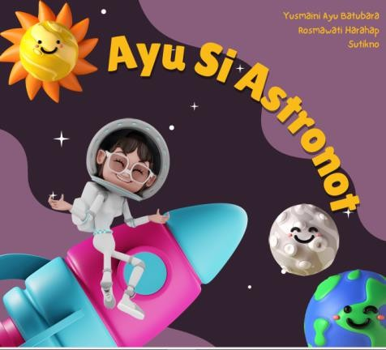 | 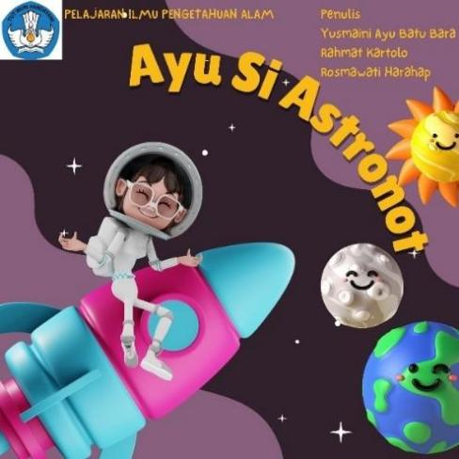
Tidak ada kata pengantar

 | 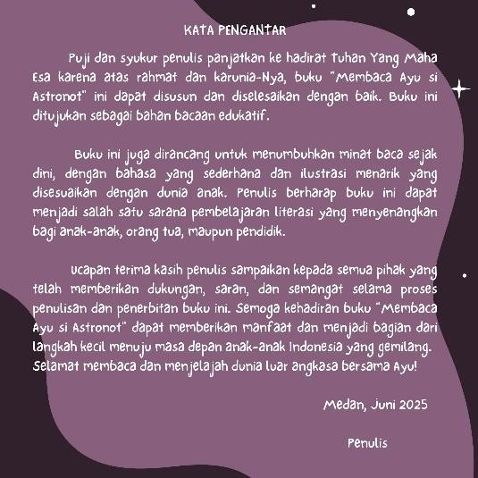
Tidak ada daftar isi | 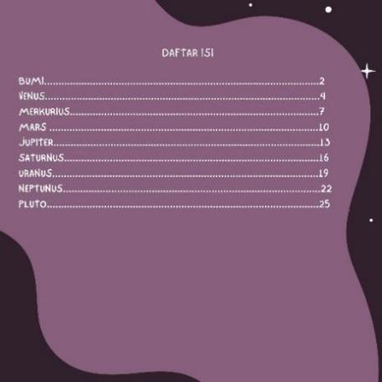

Pembahasan Kajian Produk yang Dikembangkan

Penelitian dan pengembangan dilakukan dengan mengembangkan sebuah media pembelajaran berupa buku cerita “Ayu Si Astronot”. Penelitian ini dilakukan di SD Negeri 105418 Sinah Kasih pada kelas V. Media Bahan ajar membaca bersuara ini diharapkan dapat membantu guru dan menumbuhkan minat baca peserta didik dalam proses pembelajaran.
Keterampilan membaca bersuara mempunyai kedudukan yang sangat penting, keterampilan membaca lancar akan sangat berpengaruh terhadap keterampilan membaca pada setiap peserta didik. Karena jika hal tersebut tidak kuat, maka peserta didik akan mengalami kesulitan untuk dapat memiliki keterampilan membaca yang memadai.
Pada dasarnya membaca merupakan faktor penting yang harus dipelajari sejak dini. Karena dengan keterampilan membaca dapat memudahkan peserta didik untuk mengikuti pembelajaran pada jenjang selanjutnya.
Begitu juga sebaliknya, jika peserta didik belum bisa membaca (kemampuan membaca rendah) maka mereka akan kesulitan untuk mengikuti pembelajaran pada jenjang selanjutnya. Hal ini menunjukan bahwa pentingnya peserta didik untuk mempunyai kemampuan membaca permulaan sejak dini.

Proses Pengembangan Media Membaca Bersuara

Penelitian ini dikembangkan untuk melatih kemampuan membaca bersuara siswa kelas V. Media yang dikembangkan oleh peneliti menggunakan model ADDIE yang memiliki 5 tahapan yaitu analisis, perancangan, pengembangan, penerapan dan evaluasi. Model pengembangan ini membantu peneliti dalam mengembangkan media yang layak digunakan. Adapun tahapan penelitian dan pengembangannya sebagai berikut:
- Tahap Analisis (Analyze)

Tahap pertama yang dilakukan dalam penelitian ini adalah analisis terhadap masalah yang sedang ditemukan dan kebutuhan siswa dalam kelas melalui observasi dan wawancara yang telah dilakukan oleh peneliti. Berdasarkan hasil observasi dan wawancara peneliti dapat melakukan beberapa analisis sebagai berikut:
- Analisis kurikulum

Analisis kurikulum dilakukan oleh peneliti untuk menyesuaikan kurikulum yang berlaku di sekolah dengan materi yang akan dikembangkan. Kurikulum yang diterapkan di sekolah SD Negeri 105418 Sinah Kasih merupakan kurikulum Merdeka.
- Analisis kebutuhan

Hasil wawancara bersama guru kelas mengatakan bahwa sebenarnya anak lebih menyukai pembelajaran dengan bantuan media, karena ada bentuk secara langsung sehingga dapat menarik perhatian peserta didik. Akan tetapi, di sekolah masih minim penggunaan media pembelajaran dikelas.
- Analisis tujuan pembelajaran

Analisis tujuan pembelajaran dilakukan peneliti dengan melakukan observasi di kelas V SD Negeri 105418 Sinah Kasih. Pada saat pembelajaran IPAS berlangsung, terdapat peserta didik yang menghiraukan penjelasan guru, berbicara dengan teman, dan Ketika ditanya peserta didik tidak mampu menjawab dengan tepat atau hanya meniru jawaban temannya. Guru yang mengajar tidak menggunakan media pembelajaran, melainkan masih mengacu dengan buku paket.
Media sangat dibutuhkan untuk menarik minat belajar peserta didik terutama dalam segi membaca. Salah satu faktor yang dapat mempengaruhi minat membaca peserta didik yaitu dengan penggunaan media yang tepat dan optimal. Dengan demikian, guru diharapkan dapat menerapkan media yang menarik perhatian peserta didik untuk memudahkan dalam memahami materi Pelajaran. Buku cerita dipilih sebagai alternatif media pembelajaran yang menarik minat baca peserta didik.

Hasil rangkuman analisis di atas, dijadikan peneliti untuk pedoman dalam pengembangan bahan ajar membaca bersuara lebih lanjut. Adanya media ini diharapkan dapat menumbuhkan minat baca peserta didik.
- Tahap Desain (Design)

Pada tahap yang kedua adalah perencanaan media yang akan dikembangkan. Tahapan ini berisikan konsep yang akan dituangkan ke dalam media buku cerita. Peneliti mengumpulkan bahan-bahan yang nantinya akan dijadikan isi dalam media buku cerita. Adapun perencanaan disusun oleh peneliti sebagai berikut:
- Menentukan materi yang akan digunakan

Materi yang dikembangkan yaitu materi kelas V mata Pelajaran IPAS dengan tentang planet-planet. Sebelum mengembangkan materi, langkah yang harus dilakukan yaitu menyesuaikan CP dan TP. Adapun CP dan TP sebagi berikut:

Tujuan dan Capaian Pembelajaran Tabel 4.6
Tujuan Pembelajaran | Capaian Pembelajaran
Membaca buku cerita "Ayu si Astronot" tentang Tata Surya dan menghubungkan isinya dengan pengetahuan tentang macam-macam planet dalam Tata Surya. | - Mengenali dan mengeja kombinasi huruf pada suku kata yang sering ditemui  - Seberapa cepat murid membaca buku

- Merancang desain produk

Pada tahap merancang produk terdapat 2 tahap yaitu pembuatan sinopsis dan ilustrasi. Berikut pemaparan kegiatan yang dilakukan setiap tahapnya:
  - Pembuatan Sinopsis

Pada tahap ini peneliti menuangkan ide yang akan dijadikan isi cerita melalui ringkasan cerita atau sinopsis. Sinopsis merupakan gambaran awal isi dari sebuah cerita yang bertujuan untuk memudahkan tahap selanjutnya. Ringkasan

cerita ini disusun dengan alur yang menarik Pembuatan Ilustrasi
Setelah cerita sudah disusun, tahap berikutnya adalah pembuatan ilustrasi. Pembuatan ilusrasi ini membuat gambar sesuai dengan naskah cerita. Pada tahap ini akan lebih kompleks dari sebelumnya berisikan tentang penentuan tokoh, adegan cerita, latar cerita, jenis gambar, dan lain sebagainya untuk memudahkan dalam proses penyusunan. Media ini berisikan tentang cover, petunjuk penggunaan, isi (cerita bergambar) sesuai dengan tema yang telah dibuat.
  - Penyusunan instrumen validasi, instrument respon siswa, dan evaluasi pembelajaran.
Perancangan produk yang telah selesai, tahapan yang dilakukan adalah penyusunan instrumen angket validasi media dan respon siswa. Peneliti membuat instrumen validasi ke dalam angket yang mencakup pernyataan. Pada lembar angket tersedia kolom saran yang dapat diisi oleh validator untuk perbaikan. Instrumen respon siswa disusun dalam bentuk angket yang berkaitan dengan penerapan media pembelajaran.

- Tahap Pengembangan (Development)

Tahap ketiga yakni pengembangan (development). Tujuan utama pengembangan bahan ajar membaca bersuara “Ayu Si Astronot” adalah untuk memberikan kemudahan untuk guru dalam menyampaikan materi dan membantu peserta didik untuk melatih kemampuan membaca bersuara. Berikut ini tahapan pengembangan buku cerita:
- Pengembangan cover bahan ajar membaca

  - Pembuatan Cover

Sampul pada produk buku cerita terdapat satu sisi yaitu cover bagian depan. Cover tersebut berisikan tulisan judul yaitu “Ayu Si Astronot” dan nama penyusun. Ditambah dengan gambar yang berkaitan dengan tema yang dikembangkan untuk menarik semangat belajar peserta didik. Proses pembuatan cover menggunakan aplikasi canva.

  - Pembuatan isi

Tampilan isi dan materi yang digunakan dalam buku cerita menggunakan cerita yang sesuai dengan materi yang diajarkan. Terdapat cerita tentang planet-planet dan ada gambar yang dapat memicu peserta didik untuk memudahkan mereka mengetahui bentuk dari planet tersebut.
- Proses Validasi

  - Pembahasan Hasil Validasi

Validasi kelayakan materi dilakukan kepada ibu Suyati selaku guru kelas yang memahami mengenai materi pembelajaran kelas V SD dan pak Sutikno selaku dosen. Kritik dan saran dari digunakan untuk memperbaiki buku cerita “Ayu Si Astronot” sesuai denga isi materi, kulitas dan penyajian. Selanjutnya diperbaiki untuk mendapatkan penilaian kelayakan. Sesuai dengan tabel 4.5 ada beberapa hal yang harus diperbaiki dalam pembuatan buku cerita “Ayu Si Astronot” yakni menambahkan symbol pendidikan di cover awal, menmabahkan kata pengantar dan menambahkan daftar isi.

Setelah peneliti melakukan perbaikan sesuai dengan kritik dan saran guru dan dosen, selanjutnya guru dan dosen mengisi angket validasi yang sudah disusun oleh peneliti guna mengetahui hasil presentase kevalidan buku cerita “Ayu Si Astronot”. Berdasarkan tabel 4.1 dan 4.2 hasil rekapitulasi validasi didapatkan persentase kevalidan 89% oleh guru dan persentase kevalidan 77,5% dari dosen, hasil tersebut berdasarkan tabel 3.1 kualifikasi validasi produk pada tingkat sangat valid dan sangat layak digunakan.
- Tahap Implementasi (Implementation)

Penelitian dan pengembangan bahan ajar membaca “Ayu Si Astronot” berbasis buku cerita digunakan untuk melatih kemampuan membaca bersuara pada peserta didik yang telah disetujui oleh guru kelas dan dosen. Hasil validasi dari semua para ahli menyatakan bahwa pengembangan bahan ajar membaca “Ayu Si Astronot” layak untuk digunakan. Hal ini dibuktikan melalui hasil penilain yang telah diberikan oleh para ahli sebagai validator. Perolehan penilaian guru 89%, dan penilaian dari dosen 77,5%.
Produk yang sudah dinilai valid oleh para validator, selanjutnya adalah tahap pengujian kepada siswa, subjek penelitian ini adalah peserta didik kelas 5 SD Negeri 105418 Sinah Kasih.

- Tahap Evaluasi (Evaluation)

Berdasarkan data validasi dari guru, dosen dan respon siswa dalam mengevaluasi bahan ajar membaca “Ayu Si Astronot” yang sudah diimplementasikan. Jika buku cerita “Ayu Si Astronot” tidak memiliki kelemahan dan kekurangan maka buku cerita “Ayu Si Astronot” yang sudah dikembangkan oleh peneliti layak untuk digunakan tanpa harus revisi namun jika terdapat kelebihan dan kekurangan maka peneliti melakukan revisi dan penyempurnaan bahan ajar membaca “Ayu Si Astronot”.

